重载和重写的区别：

1、区别：
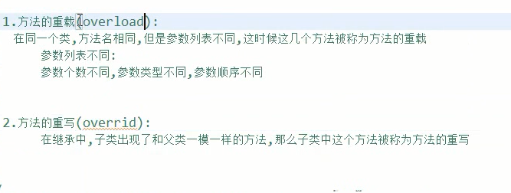

- 注意事项
子类权限应该大于父类权限
Public>protected>default>private
但是实际上，我们建议和父类的权限一致

